国家税务总局南宁市税务局第二稽查局

税务检查通知书
南市税二稽检通〔2024〕82号

广西莱联广告有限公司:
根据《中华人民共和国税收征收管理法》第五十四条规定，决定派林惠琴、樊沁林等2人，自2024年9月19日起对你公司2019年3月12日至2024年8月31日期间涉税情况进行检查。届时请依法接受检查，如实反映情况，提供有关资料。

二〇二四年九月十九日

告知：税务机关派出的人员进行税务检查时，应当出示税务检查证和税务检
查通知书，并有责任为被检查人保守秘密。未出示税务检查证和税务检查通
知书的，被检查人有权拒绝税务机关调查取证。
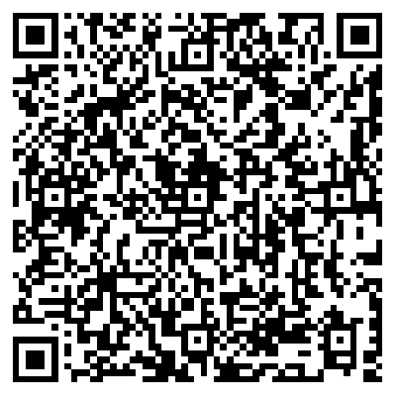

告知：税务机关派出的人员进行税务检查时，应当出示税务检查证和税务检
查通知书，并有责任为被检查人保守秘密。未出示税务检查证和税务检查通
知书的，被检查人有权拒绝税务机关调查取证。

